ICS
CCS | 点击此处添加CCS号
地方标准
DB XX/T XXXX—XXXX

重大项目政务服务工作规范

Work specification for major project administrative service

XXXX - XX - XX发布
XXXX - XX - XX实施
发布

目次
前言 II
1 范围 1
2 规范性引用文件 1
3 术语和定义 1
4 服务方式 2
5 服务范围 2
6 服务内容 2
7 服务流程 3
8 服务要求 3
9 资料归档 3
10 评价与改进 3
附录A（规范性） 重大项目政务服务流程图 4
参考文献 5

前言
本文件按照GB/T 1.1—2020《标准化工作导则 第1部分：标准化文件的结构和起草规则》的规定起草。
本文件由南通市数据局提出并归口。
本文件起草单位：启东市数据局、海安市数据局、南通市通州区数据局、如东县数据局、如皋市公共资源交易中心。
本文件主要起草人：黄健凯、赵吉柱、肖纯、黄玲玲、钱梦煜、胡施敏、黄捷、孙雯。

重大项目政务服务工作规范
  - 范围
本文件规定了重大项目政务服务工作的服务方式、服务范围、服务内容、服务流程、服务要求、资料归档、评价与改进等内容。
本文件适用于对我市经济社会发展具有战略性、引领性、支撑性作用的重大项目。
  - 规范性引用文件
下列文件中的内容通过文中的规范性引用而构成本文件必不可少的条款。其中，注日期的引用文件，仅该日期对应的版本适用于本文件；不注日期的引用文件，其最新版本（包括所有的修改单）适用于本文件。
GB/T 32169.3-2015 政务服务中心运行规范 第3部分：窗口服务提供要求
GB/T 36113-2018 政务服务中心服务投诉处置规范
GB/T 40762-2021 政务服务满意度评价规范
DB 32/T 4660-3224 政务服务差评处置工作规范
DB 3206/T 1050-2023 政务服务代办帮办工作规范
  - 术语和定义
下列术语和定义适用于本文件。

重大项目 major project
对经济社会发展具有战略性、引领性、支撑性作用的，纳入重大项目库的工程建设项目。

项目审批部门 project approval department
对重大项目作出行政审核和行政批准的行政机关或法律法规授权的组织。

代办帮办服务机构 assistant service agency
承担政务服务代办帮办工作的组织。
注：市本级、县（市、区）政务服务代办中心，乡镇（街道）、村（社区）便民服务中心（站）为代办帮办服务机构。

市政公用服务单位 municipal public service units
提供自来水、电力、燃气、热力、通信等公共基础设施服务的单位。

重大项目服务团队 major project service team
由相关项目审批部门、代办帮办服务机构、市政公用服务单位组成。
  - 服务方式
重大项目服务团队指导项目申报单位开展项目涉及的政务服务事项的申报工作。
项目申报单位可委托代办帮办服务机构进行代办帮办，按DB 3206/T 1050-2023要求执行。
及时召开重大项目推进会议，加强重大项目服务团队与相关部门、企业对接协调。
  - 服务范围
重大项目政务服务范围包括从项目前期策划生成到办理不动产登记的相关行政许可、技术审查、强制性评估、中介服务、市政公用服务及备案等事项。
重大项目服务团队根据项目申报单位需求提供服务，包括但不限于：
- 咨询辅导；
- 梳理审批事项清单；
- 制定办事流程；
- 材料准备、收集与报送；
- 协调推进。
  - 服务内容
    - 项目前期策划生成阶段
开展项目产业准入分析研判，综合考虑拟落户的项目投资强度、能耗限度、污染物排放强度等因素。开设审批前延服务热线、网上服务平台等渠道，受理企业关于审批前延服务咨询。
    - 企业开办阶段
指导和协助项目申报单位办理企业登记注册、公章刻制、银行预约开户、发票和税控设备申领、就业参保登记、住房公积金企业缴存登记等事项。
    - 立项用地规划许可阶段
指导和协助项目申报单位办理项目立项、建设项目用地预审选址意见、用地规划许可及国有土地划拨使用等事项。
    - 工程建设许可阶段
指导和协助项目申报单位办理设计方案送审及建设工程规划许可证等事项。
    - 施工许可阶段
指导和协助项目申报单位办理施工图设计文件送审、施工许可证及水电气通信等市政公用基础设施报装等事项。
    - 竣工验收阶段
指导和协助项目申报单位办理建设工程规划核验、防雷装置、消防、人防、建设工程档案验收、竣工验收备案等事项。
    - 不动产登记阶段
指导和协助项目申报单位办理不动产登记事项。
  - 服务流程
重大项目政务服务流程见附录A。
  - 服务要求
分解细化工作目标，制定项目推进时间表和路线图，明确责任领导、牵头部门和具体经办人，做到定人定岗定责。
全流程在线审批，加快审批系统与相关部门业务系统数据共享，完善审批系统功能。
强化服务品牌建设，提升服务质效。
推行创新服务举措，包括但不限于：
- 签约即颁照；
- 拿地即开工；
- 桩基先行许可；
- 竣工即发证；
- 水电气讯视联合报装；
- 并联审批，容缺后补。
  - 资料归档
应将相关材料按GB/T 32169.3—2015中4.7的要求归档，建立重大项目政务服务档案。
  - 评价与改进
按照GB/T 40762-2021和DB 32/T 4660-3224要求，建立重大项目政务服务好差评机制，对重大项目政务服务落实情况进行评价。评价内容包括但不限于：
- 审批事项按时办结情况；
- 问题协调处理效率、质量；
- 咨询、投诉及时处理率及回复质量；
- 不作为、乱作为、吃拿卡要等违规情况。
应建立投诉机制，畅通投诉渠道。投诉处置按照GB/T 36113-2018的要求进行。
应建立持续提升机制，包括但不限于：
- 定期分析好差评结果，优化重大项目政务服务流程，持续提高服务效能；
- 常态化开展业务培训，提升重大项目服务团队服务能力和服务质量。

- （规范性）
重大项目政务服务流程图
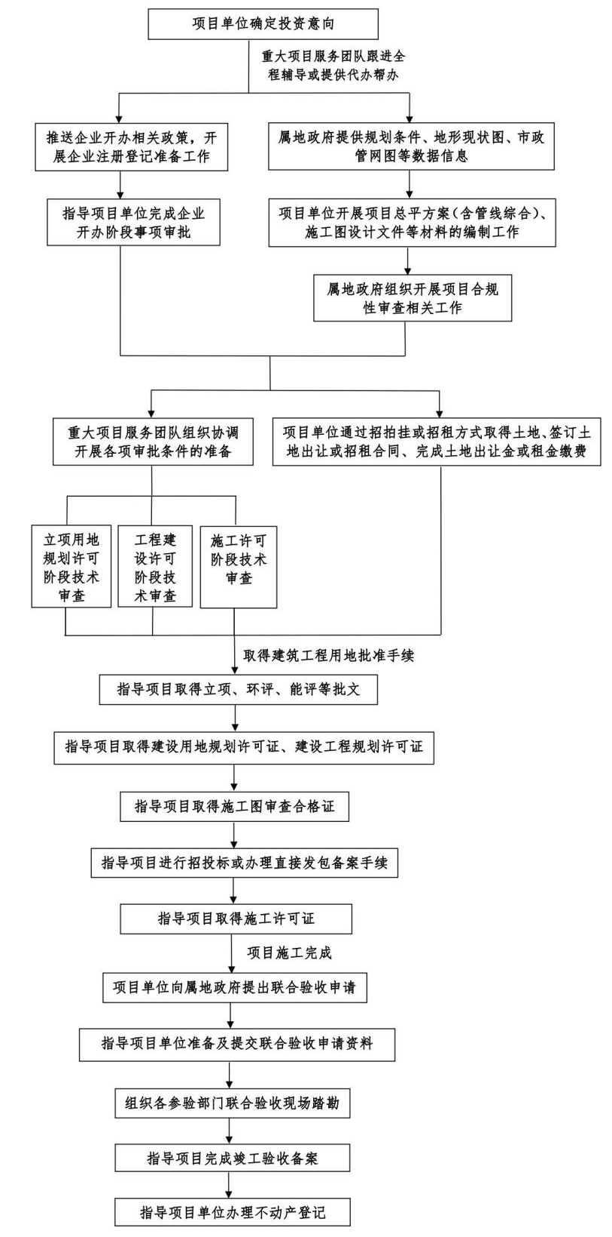
  - 重大项目政务服务流程图

参考文献
[1] 关于做好工程建设项目审批制度改革深化工作的通知（苏工改办〔2021〕1号）
[2] 关于印发《南通市“重大项目攻坚突破年”实施方案》的通知（通办〔2024〕28号）
[3] 关于印发南通市数据局《“重大项目攻坚突破年”行政审批效能提升专项行动方案》的通知（通数据发〔2024〕2号）

